Исследование пространственно-временной динамики бозе-конденсата
экситонных поляритонов в условиях резонансной накачки
Посаженков М.А., Воронова Н.С.
Магистрант
E-mail: amaxar777@gmail.com, nsvoronova@mephi.ru
Национальный исследовательский ядерный университет МИФИ, кафедра Теоретической ядерной физики, Москва, Россия

Экситонные поляритоны – составные квазичастицы, возникающие при резонансном взаимодействии фотонов в микрорезонаторе и экситонов в квантовой яме [1]. Будучи новыми собственными состояниями гамильтониана системы, поляритоны сочетают в себе свойства света и вещества. За счет фотонной компоненты, они обладают очень низкой эффективной массой (, где – масса свободного электрона), а за счет экситонной составляющей частицы взаимодействуют, что способствует их релаксации. Из-за указанных свойств, бозе-газы поляритонов являются привлекательными объектами для наблюдения и изучения коллективных явлений в твердом теле.
Представленная работа посвящена теоретическому исследованию пространственно-временной динамики бозе-конденсата экситонных поляритонов в полупроводниковой оптической микрополости в присутствии резонансной импульсной накачки с точки зрения двухкомпонентного подхода – т.е. когда система поляритонов описывается как две подсистемы частиц – фотонов и экситонов – претерпевающих постоянные взаимопревращения (т.н. Раби-осцилляции), причем накачка и утечка в системе происходят только за счет фотонной компоненты, а взаимодействие присутствует только в экситонной подсистеме конденсата.
Для описания экситон-поляритонного конденсата в двухкомпонетном подходе была в общем виде записана полная система связанных уравнений Гинзбурга-Ландау:
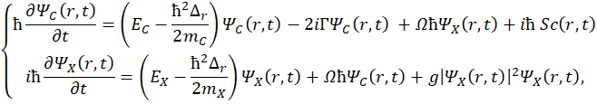
где и – волновые функции фотонной и экситонной подсистем поляритонного конденсата, – эффективные массы двумерных фотонов и экситонов, и задают уровни отсчета энергии для фотонного и экситонного законов дисперсии. Слагаемые со множителем описывают взаимопревращение частиц одного типа в частицы другого типа ( – частота Раби). Утечка фотонов из полости отписывается линейным коэффициентом утечки , а – константа экситон-экситонного взаимодействия. Функция описывает резонансную накачку фотонов в систему.
В качестве первого шага задача решалась с однородной в пространстве накачкой (аналогично работе [2]):
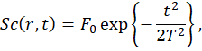
где T – длительность импульса, – мощность накачки. Были получены Раби-осцилляции с постоянной разницей между фазами фотонной и экситонной компонент, что соответствует теории и результатам, полученным в [2]. После этого был рассмотрен локализованный в пространстве импульс
где R – радиус пятна накачки. Данная постановка задачи позволила исследовать распространение Раби-осциллирующих волн двух компонент в пространстве.

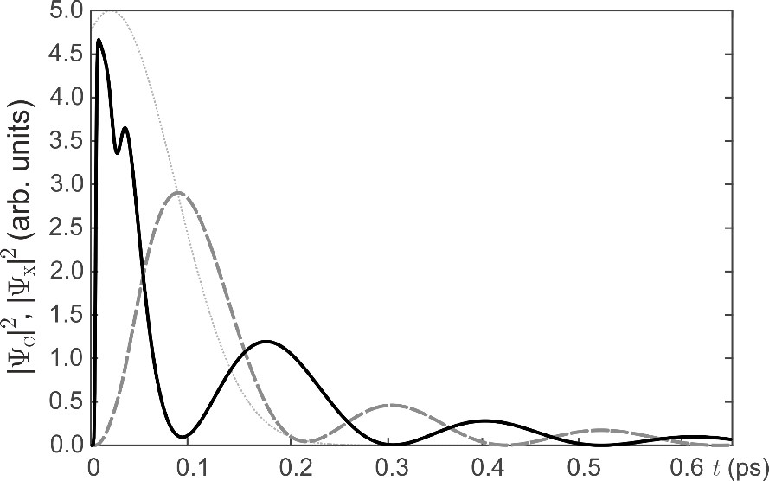
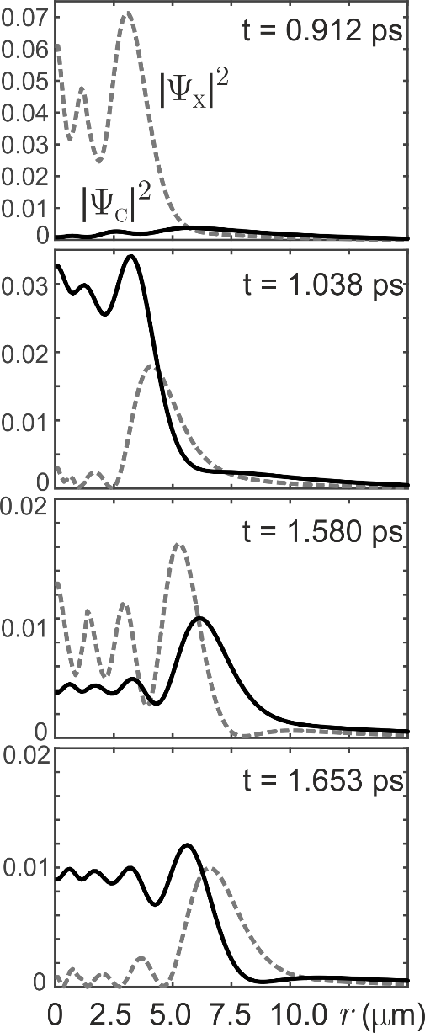
Результаты моделирования показаны на Рис. 1 и 2, где были использованы следующие параметры:
Рис. 1 Зависимость плотности фотонной (сплошная линия) и экситонной (пунктирная линия) компонент в точке r = 0 от времени. Серыми точками показан временной профиль резонансной накачки.
,, .
На Рис. 1 показаны осцилляции плотностей в точке r = 0 с момента накачки в зависимости от времени. Хорошо видны затухающие Раби-осцилляции. Затухание является следствием как фотонной утечки, так и распространения фотонов и экситонов в пространстве. Видно также, что взаимопревращение вмешивается в процесс еще до окончания действия фотонной накачки, «центр» которой по времени приходится на момент более поздний, чем начало отсчета t = 0.
Рис. 2 Распространение двухкомпонентных волн в пространстве: сверху вниз показано четыре последовательных момента времени, отвечающие эволюции после истощения импульса накачки.

Как видно из Рис. 2, за счет существенной разницы в эффективной массе квазичастиц () фотоны распространяются с гораздо большей скоростью, однако из-за постоянных взаимопревращений фотонов в экситоны и обратно, экситонная волна также движется в пространстве, находясь в противофазе (по времени) с волной фотонной компоненты. При этом обе компоненты затухают за счет утечки фотонов из микрорезонатора.

Исследование поддержано грантом РФФИ № 18-32-20180 мол_а_дк.

Список литературы
- A. Kavokin, J. J. Baumberg et al., Microcavities, Oxford University Press, Oxford (2007).
- T.C.H. Liew, Y.G. Rubo, and A.V. Kavokin, Phys. Rev. B 90, 245309 (2014).

